成绩

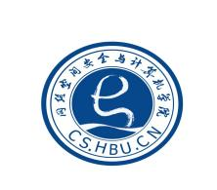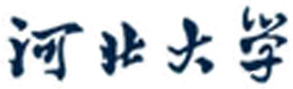

装

订

线

网络空间安全与计算机学院实验报告

实验课程名称：数据库系统实践

实验项目名称： 数据库完整性
学生姓名： 高康嘉
专 业： 计算机科学与技术
学 号： 20231202051
实验地点： C1-412
实验时间： 2025-4-28 上午3-4节
指导教师： 王煜

预习报告部分
- 实验目的：
掌握SQL Server的实体完整性、参照完整性和用户自定义的完整性。
- 实验原理：
数据库完整性机制和对应SQL语句。
- 实验内容：
- 主码定义实现SQL Server中实体完整性；
- 外码定义实现参照完整性的方法；
- 实践用户自定义完整性。
- 实验所用设备：PC机
- 实验步骤：
- SQL Server中实体完整性的建立，实践违反实体完整性的结果；
- SQL Server中参照完整性的建立，实践违反实体完整性的结果；
- SQL Server中用户自定义完整性的建立，实践违反实体完整性的结果。

实验报告部分
- 实验步骤：
（一）建立下表S、P、J和SPJ，并录入数据，要求：
SNO CHAR(6),SNAME char(8), PNO char(6), PNAME char(8), COLOR char(8), WEIGHT INT ，
JNO CHAR(8), JNAME CHAR(8), CITY CHAR(20) ,QTY INT
CITY,取值不能为空，
QTY取值[1,1000]，
SNAME和JNAME取值唯一
S表修改删除sno时级联修改删除SPJ表，
P表修改删除Pno时影响SPJ表拒绝执行，
表中红线为主码，深蓝线为外码。
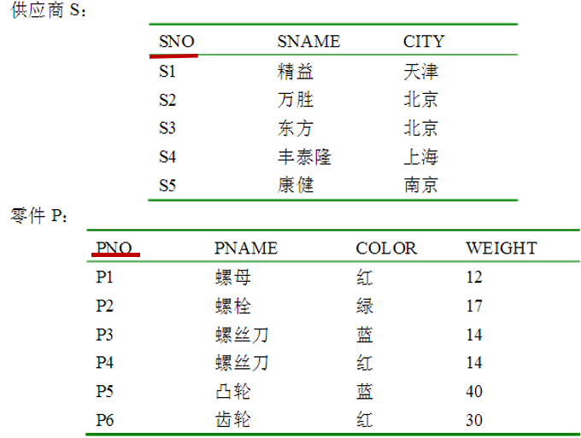
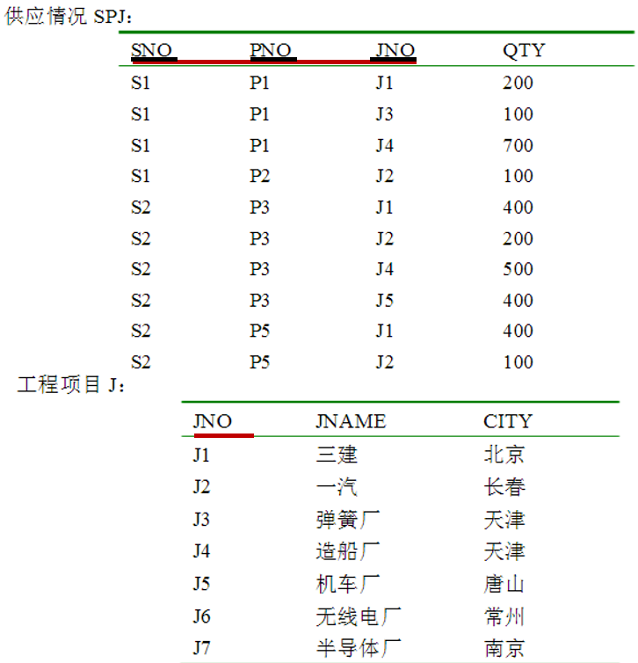

（二）写出下列操作sql语句，并给出执行结果，说明原因
1. 修改S表中S1元组sno为S10
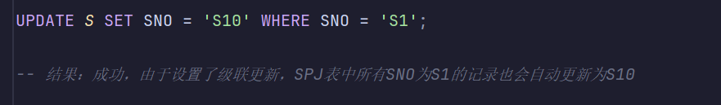
- 删除S表中S10元组
- 修改P表中P1元组pno为P10
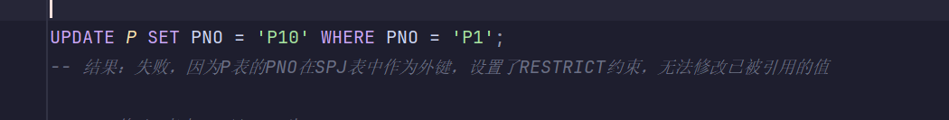
- 修改P表中P2元组pno为P20，和3运行结果比较，分析原因。
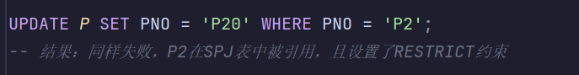
- 删除P表中P10元组
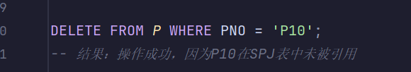
- 删除P表中P1元组
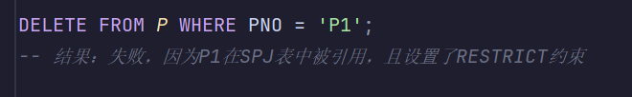
- 修改J表中J1元组jno为J10
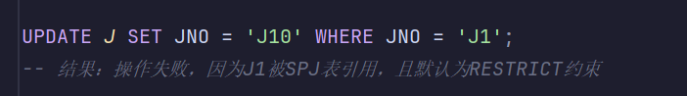
- 删除J表中J10元组
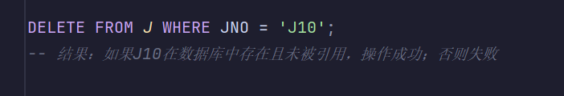
- 删除J表中J1元组
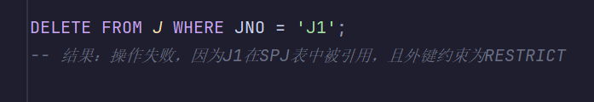

二、总结及心得体会：
本次实验主要围绕数据库完整性约束进行，通过创建供应商(S)、零件(P)、工程项目(J)和供应关系(SPJ)四张表，并设置了主键、外键、唯一性和非空等约束。在实验过程中，我通过一系列的数据操作语句测试了不同类型的完整性约束的效果，特别是外键约束的ON UPDATE和ON DELETE行为，包括CASCADE（级联）和RESTRICT（限制）模式
通过本次实验，我深刻理解了数据库完整性约束的重要性和实际应用：
完整性约束是保障数据一致性的关键：在实际数据库设计中，适当的约束能确保数据的准确性和可靠性，防止无效数据的产生。
不同的外键约束策略有各自的应用场景：CASCADE适用于主从关系紧密的场景，而RESTRICT则适用于需要严格控制数据更改的场景。实验中明显看出，级联更新/删除让操作更便捷，而限制策略则提供了数据安全保障。
实践出真知：通过实际操作和错误情况的分析，比单纯理论学习更能理解约束的行为和影响。
数据库设计需要全局考虑：设置约束时需要综合考虑业务需求、数据关系和未来维护性，不能一味追求严格约束或完全放松。
总之，数据库完整性约束是确保数据质量的重要技术手段，合理设置和使用这些约束对构建可靠、高效的数据库系统至关重要。

